**初识Monkey**

官方地址：[http://developer.android.com/tools/help/monkey.html](http://developer.android.com/tools/help/monkey.html" \t "_blank)

## **1.什么是Monkey？**

      Monkey是一个命令行程序，可以运行在模拟器或设备当中，它向系统发送伪随机的用户事件流（如键盘输入、触摸等操作），对程序进行压力**[测试](http://lib.csdn.net/base/softwaretest" \o "软件测试知识库" \t "_blank)**。

## **2.Monkey的特征**

（1）测试的对象仅为应用程序包，有一定的局限性；

（2）Monkey使用的事件流是随机的，不能自定义；

（3）可对MonkeyTest的对象、事件数量、类型、频率进行设置。

## **3.Monkey常用参数**

（1）-s <seed>

伪随机数生成器的seed值。其中seed的值是一个int值。如果用相同的seed值再次运行Monkey，它将生成相同的事件序列。

**注意：**

虽然相同的事件序列，但由于时间，程序本身的因素不能保证操作完全相同。比如某个界面在特定的时间会触发某些动作，第一次运行时刚好在这个特定的时间中，而重复运行Monkey时不在这个时间中，则操作的结果会出现差异。

（2）--throttle <milliseconds>

在事件中加入固定的延迟。通过这个选项可以减缓Monkey的执行速度，如果不指定该选项，Monkey将不被延迟，事件将尽可能快速的生成并执行。

注意：

这个参数一般设置为300毫秒，原因是这个值是模拟人工实际操作时间的平均值，如果事件时间间隔设置果断，会产生出更多的错误，但以用户不可能达到的操作速度来要求开发改正这些错误，是不合理的。

（3）--pct-touch <percent>

调整触摸事件的百分比（触摸事件是一个down-up事件，发生在屏幕上的某一个位置）。

（4）--ignore-crashs

忽略崩溃（FC）、异常，继续运行Monkey。

（5）--ignore-timeouts

忽略超时（ANR），继续运行Monkey。

（6）--pct-trackball <percent>

曲线滑动的事件百分比。

（7）--motion <percent>

直线滑动的事件百分比。

**4.Moneky的停止条件**

（1）正常运行结束；

（2）强行停止（Kill）；

（3）在Monkey未使用--pct-ignore-timeouts参数的情况下，被测程序出现不相应（application not responding，俗称ANR）；

（4）在Monkey未使用--pct-ignore-crashs参数的情况下，被测程序出现崩溃（FC）或任何失控异常，Monkey将停止并报错；

（5）如果限定Monkey运行到一个或几个特定的包上，那么它会检测试图运行到其他包的操作，并进行阻止。

[**Android之Monkey全参数**](http://blog.csdn.net/jlminghui/article/details/38238443)

**一、常规**

1、-help

**作用**：列出简单的用法。

例：adb shell monkey -help

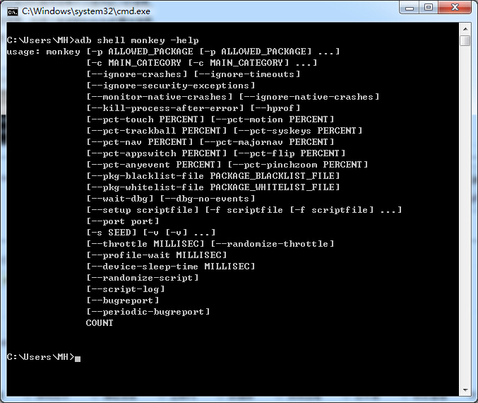

**注：一般很少用到此参数，偷懒的做法直接输入adb shell monkey就可以看到简单用法列表。**

2、-v

**作用**：命令行上的每一个-v都将增加反馈信息的详细级别。

Level0（默认），除了启动、**[测试](http://lib.csdn.net/base/softwaretest" \o "软件测试知识库" \t "_blank)**完成和最终结果外只提供较少的信息。

Level1，提供了较为详细的测试信息，如逐个发送到Activity的事件信息。

Level2，提供了更多的设置信息，如测试中选中或未选中的Activity信息。

**例**：adb shell monkey -v 10

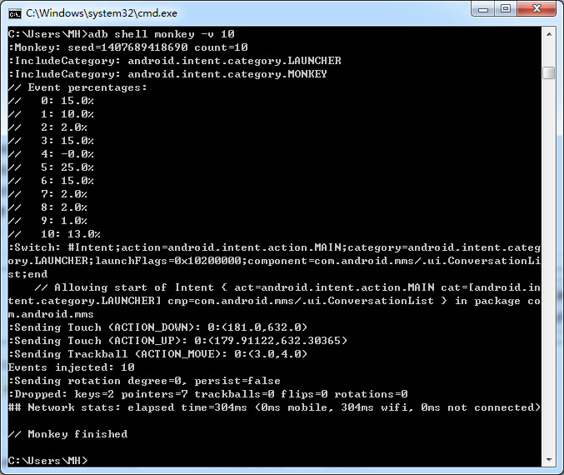

**注：比较常用的是-v -v -v，即最多详细信息，一般会保存到指定文件中供开发人员查找bug原因时使用。**

**二、事件**

**1、-s <seed>**

作用：伪随机数生成器的seed值。如果用相同的seed值再次运行monkey，将生成相同的事件序列。

例：adb shell monkey -s 12345 -v 10

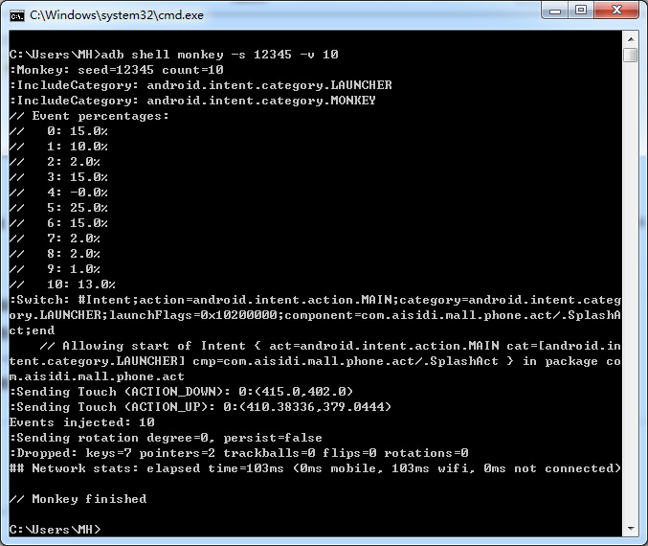

2、--throttle <milliseconds>

**作用**：在事件之间插入固定的时间（毫秒）延迟，你可以使用这个设置来减缓Monkey的运行速度，如果你不指定这个参数，则事件之间将没有延迟，事件将以最快的速度生成。

**例**：adb shell monkey --throttle 300 -v 10

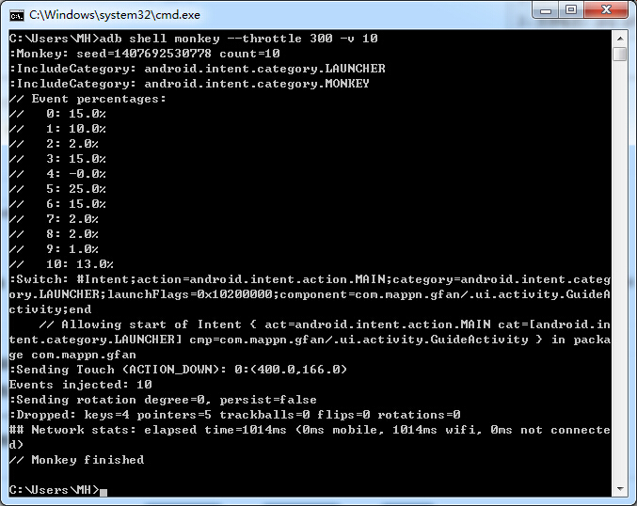

**注：常用参数，一般设置为300毫秒，原因是实际用户操作的最快300毫秒左右一个动作事件，所以此处一般设置为300毫秒。**

3、--pct-touch <percent>

**作用**：调整触摸事件的百分比。（触摸事件是指在屏幕中的一个down-up事件，即在屏幕某处按下并抬起的操作）

**例**：adb shell monkey --pct-touch 100 -v 10

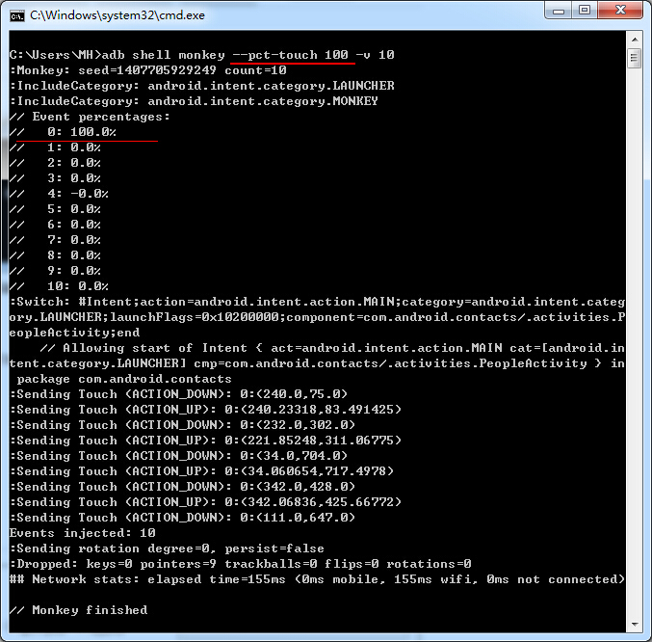

**注：常用参数，此参数设置要适应当前被测应用程序的操作，比如一个应用80%的操作都是触摸，那就可以将此参数的百分比设置成相应较高的百分比。**

4、--pct-motion <percent>

**作用**：调整motion事件百分比。（motion事件是由屏幕上某处一个down事件、一系列伪随机的移动事件和一个up事件组成）

**例**：adb shell monkey --pct-motion 100 -v 10

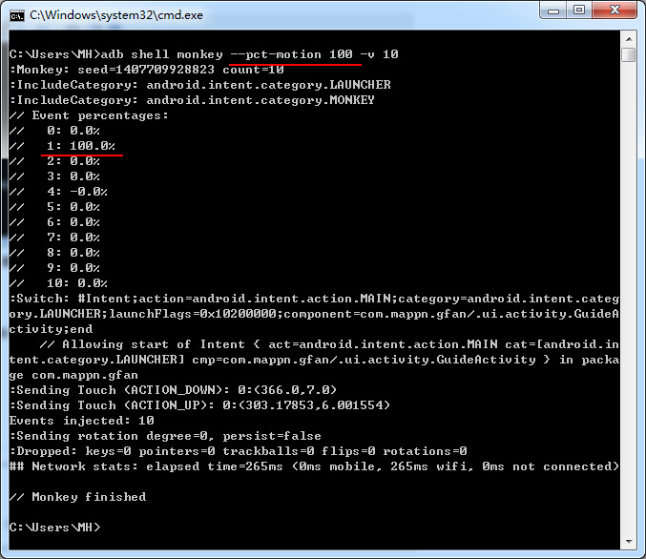

**注：常用参数，需注意的是移动事件是直线滑动，下面的trackball移动包含曲线移动。**

5、--pct-trackball <percent>

**作用**：调整滚动球事件百分比。（滚动球事件由一个或多个随机的移动事件组成，有时会伴随着点击事件）

**例**：adb shell monkey --pct-trackball 100 -v 10

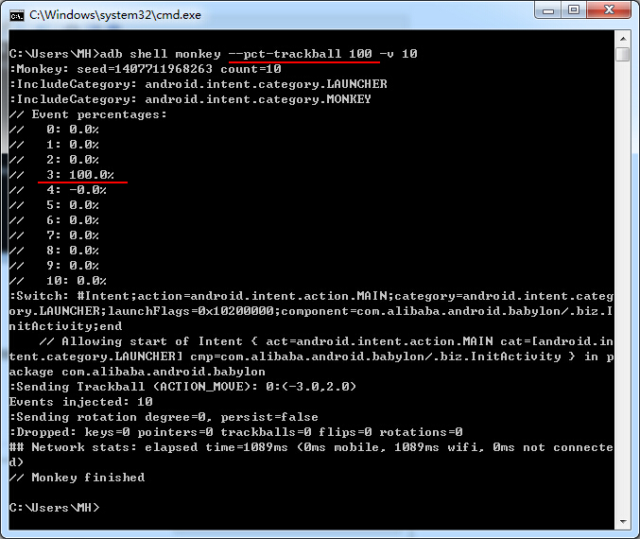

**注：不常使用参数，现在手机几乎没有滚动球，但滚动球事件中包含曲线滑动事件，在被测程序需要曲线滑动时可以选用此参数。**

6、--pct-nav <percent>

**作用**：调整基本的导航事件百分比。（导航事件由方向输入设备的上下左右按键所触发的事件组成）

**例**：adb shell monkey --pct-nav 100 -v 10

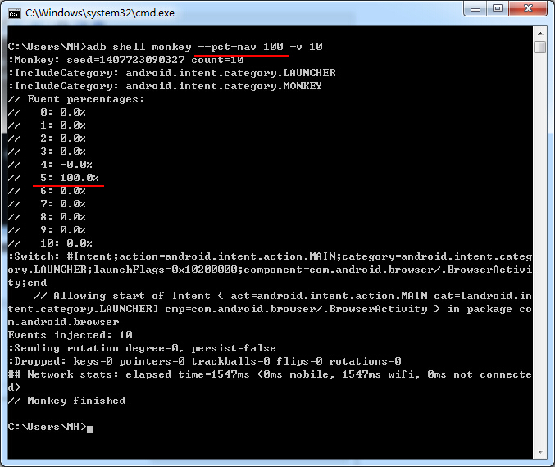

**注：不常用操作。**

7、--pct-majornav <percent>

**作用**：调整主要导航事件的百分比。（这些导航事件通常会导致UI界面中的动作事件，如5-way键盘的中间键，回退按键、菜单按键）

**例**：adb shell monkey --pct-majornav 100 -v 10

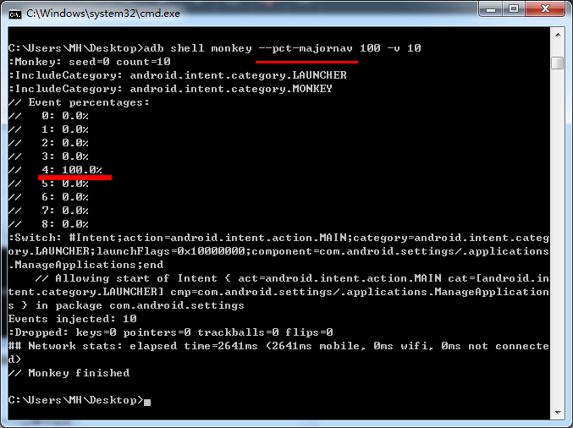

**注：**

8、--pct-syskeys <percent>

**作用**：调整系统事件百分比。（这些按键通常由系统保留使用，如Home、Back、Start Call、End Call、音量调节）

**例**：adb shell monkey --pct-syskeys 100 -v 10

**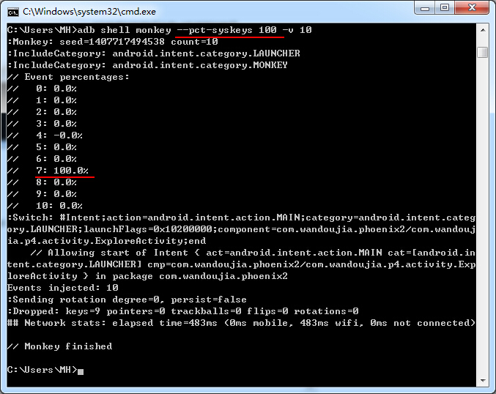**

**注：不常用。**

9、--pct-appswitch <percent>

**作用**：调整Activity启动的百分比。（在随机的时间间隔中，Monkey将执行一个startActivity()调用，作为最大程度覆盖被测包中全部Activity的一种方法）

**例**：adb shell monkey --pct-appswitch 100 -v 5

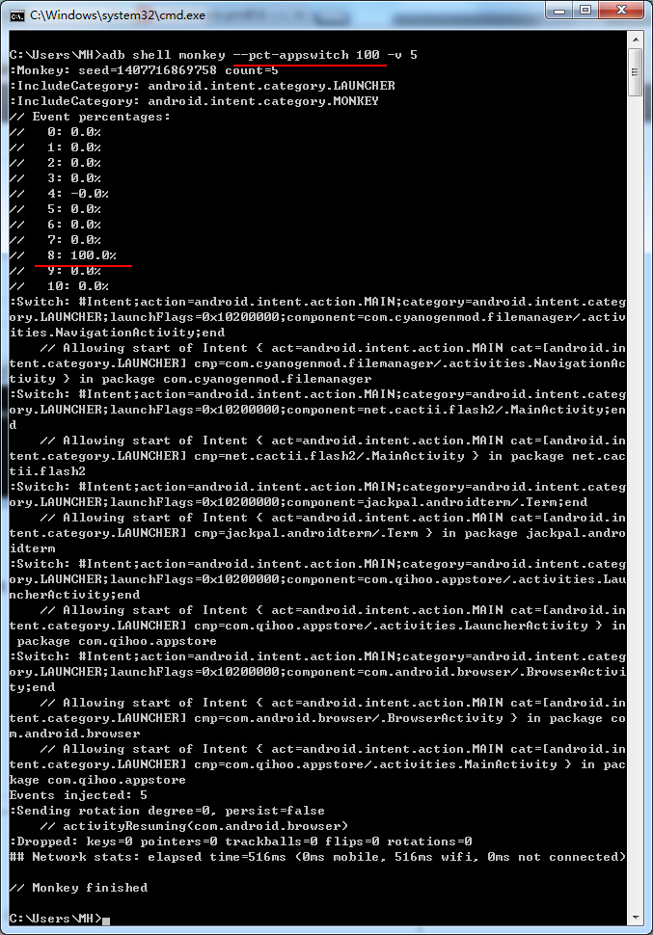

**注：不常用。**

10、--pct-anyevent

**作用**：调整其他事件的百分比。（这包含所有其他事件，如按键、其他在设备上不常用的按钮等）

**例**：adb shell monkey --pct-anyevent 100 -v 5

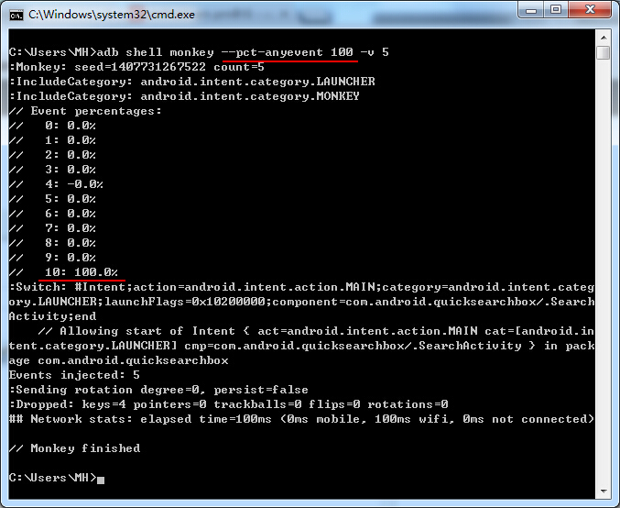

**注：不常使用。**

**三、约束条件**

1、-p <allowed-package-name>

**作用**：如果你指定一个 或多个包，Monkey将只允许访问这些包中的Activity。如果你的应用程序需要访问这些包(如选择联系人)以外的Activity，你需要指定这 些包。如果你不指定任何包，Monkey将允许系统启动所有包的Activity。指定多个包，使用多个-p，一个-p后面接一个包名。

**例**：adb shell monkey -p com.[**Android**](http://lib.csdn.net/base/android).browser -v 10

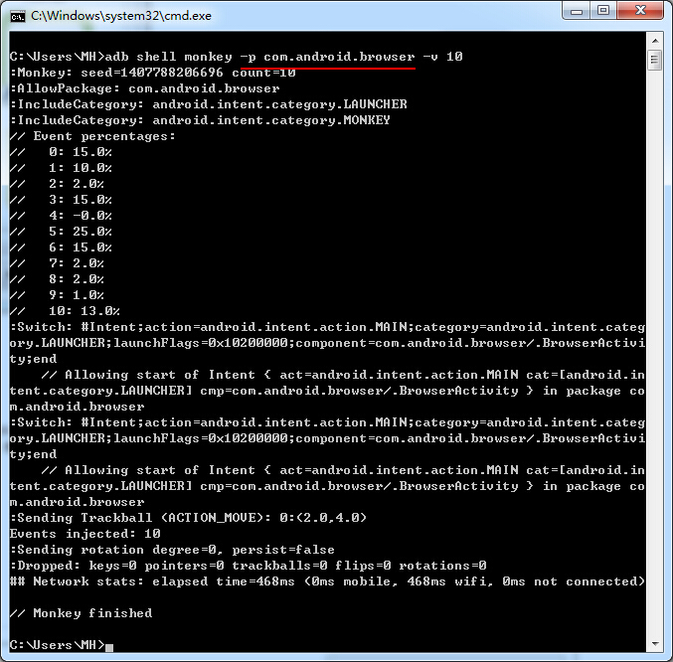

**注：常用参数。**

**2、-c <main-category>**

**作用**：如果你指定一个 或多个类别，Monkey将只允许系统启动这些指定类别中列出的Activity。如果你不指定任何类别，Monkey将选择谢列类别中列出的 Activity，Intent.CATEGORY\_LAUNCHER和Intent.CATEGORY\_MONKEY。指定多个类别使用多个-c，每个 -c指定一个类别。

**例**：

**注：不常用。**

**3、--dbg-no-events**

**作用**：设置此选 项，Monkey将执行初始启动，进入一个测试Activity，并不会在进一步生成事件。为了得到最佳结果，结合参数-v，一个或多个包的约束，以及一 个保持Monkey运行30秒或更长时间的非零值，从而提供了一个可以监视应用程序所调用的包之间转换的环境。

**例**：

**注：不常用。**

**4、--hprof**

**作用**：设置此选项，将在Monkey生成事件序列前后生成profilling报告。在data/misc路径下生成大文件（~5Mb），所以要小心使用。

**例**：

**注：不常用。**

**5、--ignore-crashes**

**作用**：通常，应用发生崩溃或异常时Monkey会停止运行。如果设置此项，Monkey将继续发送事件给系统，直到事件计数完成。

**例**：

**注：常用。**

**6、--ignore-timeouts**

**作用**：通常，应用程序发生任何超时错误（如“Application Not responding”对话框）Monkey将停止运行，设置此项，Monkey将继续发送事件给系统，直到事件计数完成。

**例**：

**注：常用。**

**7、--ignore-security-exception**

**作用**：通常，当程序发生许可错误（例如启动一些需要许可的Activity）导致的异常时，Monkey将停止运行。设置此项，Monkey将继续发送事件给系统，直到事件计数完成。

**例**：

**注：常用。**

**8、--kill-process-after-error**

**作用**：通常，当Monkey由于一个错误而停止时，出错的应用程序将继续处于运行状态。设置此项，将会通知系统停止发生错误的进程。注意，正常（成功）的结束，并没有停止启动的进程，设备只是在结束事件之后简单的保持在最后的状态。

**例**：

**注：**

**9、--monitor-native-crashes**

**作用**：监视并报告Andorid系统中本地代码的崩溃事件。如果设置--kill-process-after-error，系统将停止运行。

**例**：

**注：**

**10、--wait-dbg**

**作用**：停止执行中的Monkey，直到有调试器和它相连接。

**例**：

**注：**

**[Monkey常见面试问题](http://blog.csdn.net/jlminghui/article/details/38191371)**

1. 1、Monkey如何模拟手动操作？

答：--throttle参数

1. 2、Monkey如何控制事件流所占比？

答：--pct-touch等pct参数

1. 3、如何重现Monkey中发现的错误？

答：使用seed

1. 4、Monkey除了做伪随机事件外，能不能写脚本？

答：能。,根据坐标定位组件，不实用

1. 5、如果能写脚本怎么做？

答：两种方式，指定事件类型+事件百分比，

或者使用 -f参数加脚本文件。

1. 6、Monkey[**测试**](http://lib.csdn.net/base/softwaretest)一般测试多久？

答：超过3个小时。